Table des matières
1. Présentation générale 2
2. Principes 4
3. Aspects juridiques (Réutilisation des données) 5
4. Aperçu général des fonctionnalités 5
5. Cas de rattachements multiples 7
6. Page d’accueil : 8
7. Positionnement 8
8. Arbitrage 11
9. Instruction des résultantes 11
10. Présentation détaillée de la fonctionnalité d’édition 15
11. Recherche dans les listes 17
12. Module de recherche croisée 19
13. Indicateurs 19
14. Contrôles 19
15. Sécurité 19
16. Authentification 19
17. Utilisateurs et groupes 20
18. Rôles des administrateurs de projet (= administrateurs de la base de données du projet) 21
19. Rôle de l’administrateur général de l’instance (webmaster) : 24
20. Réglages des bases de données (important) : 24
21. Langues 25
Les copies d’écran figurant dans ce guide peuvent être légèrement différentes de ce que présente la version en cours (celle-ci étant continuellement enrichie)

Eplouribousse
Application web collaborative pour le dédoublonnement des périodiques
A qui s’adresse ce guide et que contient-il ?
Ce guide s’adresse aux utilisateurs de l’application eplouribousse. Il comprend une présentation générale : Architecture de l’application, méthode et principes mise en œuvre, fonctionnalités et manière de les utiliser.
Qu’est-ce que ne contient pas ce guide et où trouver les informations correspondantes ?
Ce guide ne comprend pas les informations relatives au déploiement de l’application et aux réglages contextuels ; ceux-ci sont décrits dans un autre document (Deployment_and_Setting_Documentation).
Les copies d’écran peuvent ne pas correspondre totalement à la version que vous utilisez couramment, mais cela est sans conséquence.
Pensez à utiliser le forum des utilisateurs pour l’entraide : https://groupes.renater.fr/sympa/info/eplouribousse

Présentation générale

Sans attendre d’être confrontés à la saturation des espaces de stockage, les bibliothécaires ont à se préoccuper de la bonne gestion de ces espaces. Le désherbage des collections fait partie de cette bonne gestion, au premier chef le désherbage des doublons. A cet égard, les bibliothécaires savent que le désherbage des périodiques est bien plus « efficace » que le désherbage d’autres types de documents imprimés.
eplouribousse a été conçue pour aider les bibliothécaires à instruire le dédoublonnement des périodiques dans un ensemble de bibliothèques.
Un petit mot tout d’abord concernant le nom de cette application : C’est la forme franchouillarde du tout début de l’expression latine E PLVRIBVS VNVM dont la traduction littérale serait « De plusieurs, un ». C’est précisément ce que cette application permet de réaliser : il s’agit, pour toute revue candidate au dédoublonnement, de reconstituer une seule et unique collection aussi complète et reliée que possible à partir des éléments épars dont disposent les bibliothèques participant à l’opération.
Le moteur de l’application est conçu pour desservir jusqu’à 100 projets dont chacun est supporté par une base de données nommée sur le modèle ##.db où ## est une suite de deux chiffres (i.e. de 00.db à 99.db dites bases projet par opposition à la base centrale eplouribousse.db qui sert quant à elle à l’authentification des utilisateurs et aux données communes) L’accès aux bases de données se fait par un lien de renvoi ; l’accès par le moteur doit être autorisé pour chacune d’elles.

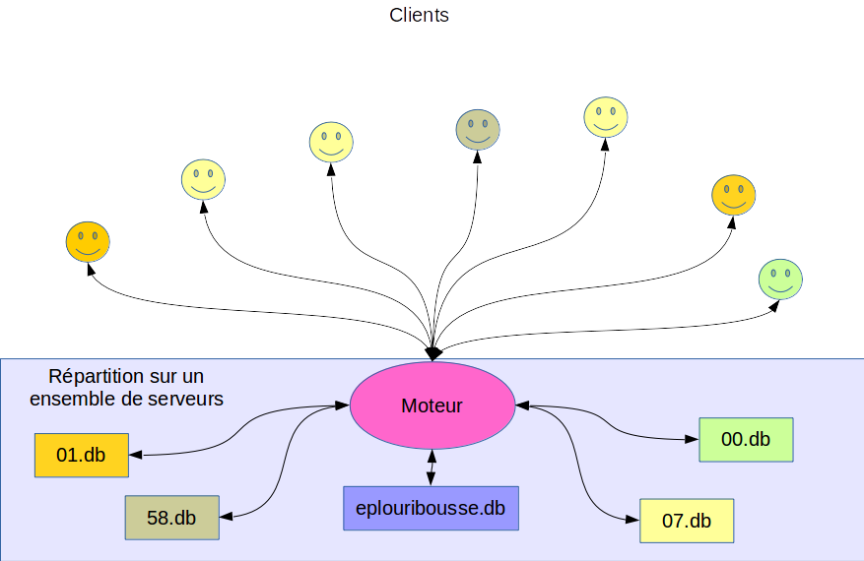
L’authentification n’est strictement requise que dans les cas où une modification des données projets peut résulter de l’appel à une page ; elle n’est exigée pour les simples éditions que dans le cas où l’administrateur du projet le spécifie dans le module d’administration ; s’il ne l’a pas fait, la consultation est ouverte à tous).
Les nouveaux projets sont détectés automatiquement lors de l’appel à la page d’accueil générale. S’il n’y a qu’un seul projet ; l’application pointe directement sur celui-ci. Sinon, une page permet de choisir le projet sur lequel on s’apprête à travailler (classement par numéro de projet) :
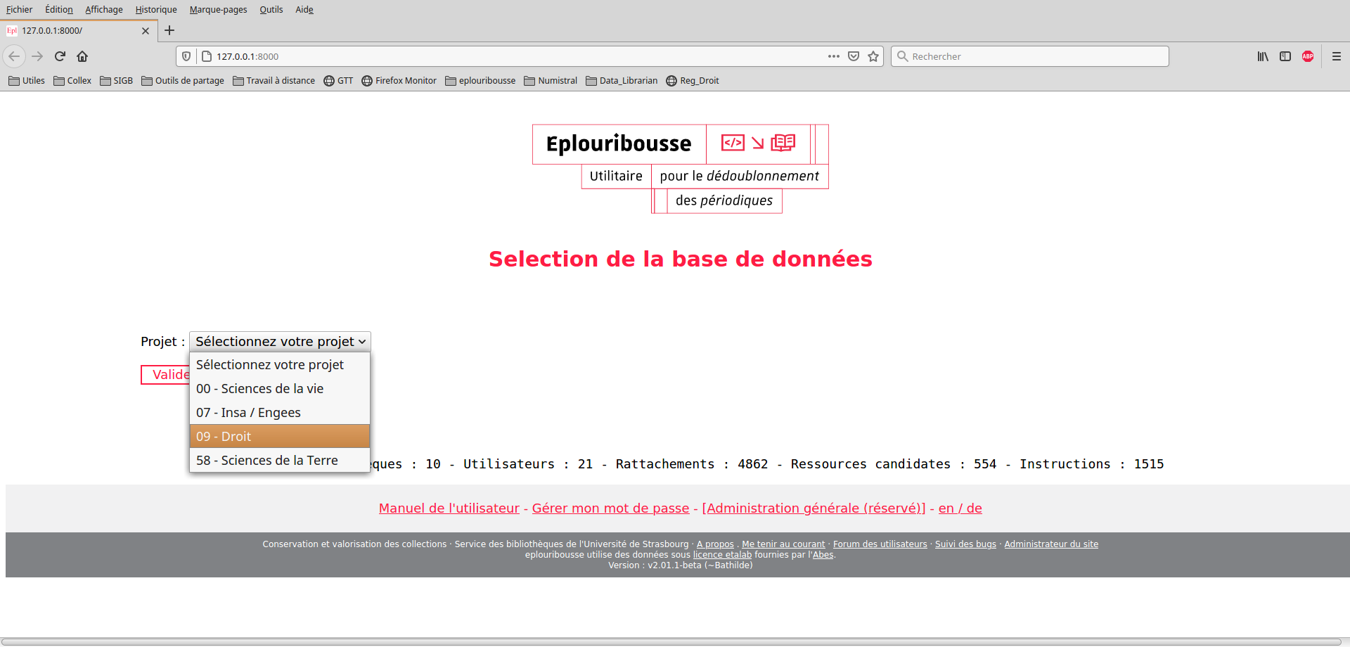
Lorsque la liste de choix est longue, il est possible d’accéder à l’élément souhaité de cette liste en tapant le numéro du projet.

Principes

Nous partons de l’hypothèse de politique documentaire suivante : Les bibliothèques participantes reconstituent et conservent une collection unique, dite collection résultante, constituée sur la base de la collection mère la plus importante détenue par l’une des bibliothèques. La résultante sera la plus complète et la plus reliée possible, mais sans comparaison de la qualité des reliures entre elles, l’idée sous-jacente étant que la reliure garantit normalement l’absence de lacunes dans les volumes reliés. Le risque de conserver des éléments reliés de moindre qualité est à relativiser car la collection mère est généralement la mieux reliée. Il peut arriver que des volumes aient été mal reliés et qu’ils puissent être avantageusement remplacés par des fascicules non reliés couvrant la période équivalente. Ces cas peuvent être couramment traités dans l’application eplouribousse.
eplouribousse ne nous épargne pas l’examen des collections ; elle nous permet en revanche de préparer la recomposition de la collection résultante à partir de cet examen réalisé en temps voulu dans les bibliothèques impliquées.
On aura reconnu là deux actions consécutives : D’abord, les bibliothèques possédant des éléments susceptibles de participer à la collection résultante doivent se positionner, au premier rang dans le cas de la bibliothèque possédant la collection la plus importante (= collection mère). A ce stade, il est également possible de déclarer ne pas faire participer la collection détenue par une bibliothèque à la reconstitution d’une collection résultante qui concurrencera donc la collection exclue. Les motifs de non-participation dépendent des situations ; signalons ici à titre d’exemple le cas d’une collection de dépôt légal (ces motifs vous seront demandés par les informaticiens au titres des réglages contextuels)
Nous venons de donner la définition de ce qu’est un candidat au dédoublonnement et cette définition est triviale : Est candidate au dédoublonnement toute publication dont des éléments sont possédés par au moins deux bibliothèques participantes.
Une précision importante est indispensable ici : Par publication, on entend, l’unité identifiée par un identifiant unique (Serial Identifier) qui ne correspond pas toujours, et même généralement pas, à la collection entendue au sens des bibliothèques participantes (et généralement rangées sous une même cote de classement) Le risque de partitionnement des collections au sens des bibliothèques existe donc et doit être assumé si l’on veut mettre en œuvre la présente méthode. Cette manière de procéder n’est pas un choix parmi d’autre possibilités, c’est la seule possibilité, du moins la seule viable à moyenne ou grande échelle (On s’en convaincra en considérant qu’une collection au sens des bibliothèques peut ne pas être la même d’une bibliothèque à une autre, or il faut absolument s’entendre sur la définition de ce qu’on veut dédoublonner.)

Aspects juridiques (Réutilisation des données)

Les données de la base doivent être réglementairement exploitables. Les données sources sont récupérées du Sudoc ; sauf indication contraire, elles sont librement réutilisables (Licence Etalab)
Pour toute autre instance d’eplouribousse, il conviendra de s’assurer que la réutilisation du jeu de données est réglementaire.

Aperçu général des fonctionnalités

Dans l’ordre de traitement, les fonctionnalités sont les suivantes :

- Positionnement
- Arbitrage
- Instruction
- Edition

Ces fonctionnalités s’appliquent au niveau de chacune des publications ; il n’est donc pas nécessaire (même si cela est possible) d’attendre que les bibliothèques se soient positionnées sur l’ensemble des candidats pour débuter l’arbitrage ou les instructions, ou d’attendre que toutes les publications aient été complètement instruites pour débuter l’édition de la résultante de l’une d’entre elles. Autrement dit, il est possible de traiter de bout en bout chaque publication individuellement en laissant toutes les autres en suspens.

Schéma global de traitement de bout en bout :
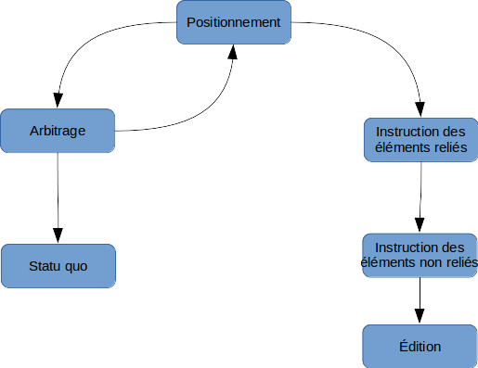

La manière d’utiliser les formulaires ne devrait pas poser de problème ; nous n’explicitons ci-dessous que ce qu’impliquent tel ou tel choix dans le remplissage des formulaires.

Cas de rattachements multiples
Diverses solutions permettent de prendre en compte facilement et efficacement ce cas de figure ; l’une d’elles consiste à regrouper les arguments de chacun des champs suivants : Cote, état de collection et lacunes en séparant clairement les arguments à chaque fois. Exemple tiré d’une situation réelle (projet Arts Strasbourg → La Bnu présentait quelques rattachements en double) :
Titre : Aachener Kunstblatter
Identifiant de la ressource : 03963115X / issn : 05150612
Historique de la publication : 1906- 9999
- Bnu
- Cote : BH.16.37 || BH.501.883
- Etat de collection : BH.16.37 : vol. 1 (1906) -vol. 10 (1916) || BH.501.883 : vol. 17 (1958) - vol. 18 (1959) ; vol. 26 (1962) ; vol. 34 (1967) - vol. 38 (1969) ; vol. 47 (1976/77) [Lacunes]
- Lacunes : BH.16.37 : || BH.501.883 : vol. 37 (1968)

Dans ce cas, le séparateur || a été utilisé pour distinguer les arguments relatifs aux deux collections.
Les lignes d’instructions devront mentionner clairement quelle collection est concernée (cote)
Une autre solution consiste à créer autant de bibliothèques alternatives en plus de celle de base (674821001, 674821001a, 674821001b etc.) accueillant chacune un multiple de collection. L’utilisation du lien periscope n’en est pas affectée du moins tant que la collection rattachée au RCR de base n’est pas exclue (vérification faite au 14 mars 2023)
Cette solution est à privilégier dès lors que la bibliothèque peut posséder plus de deux rattachements à un même ppn.

Page d’accueil :

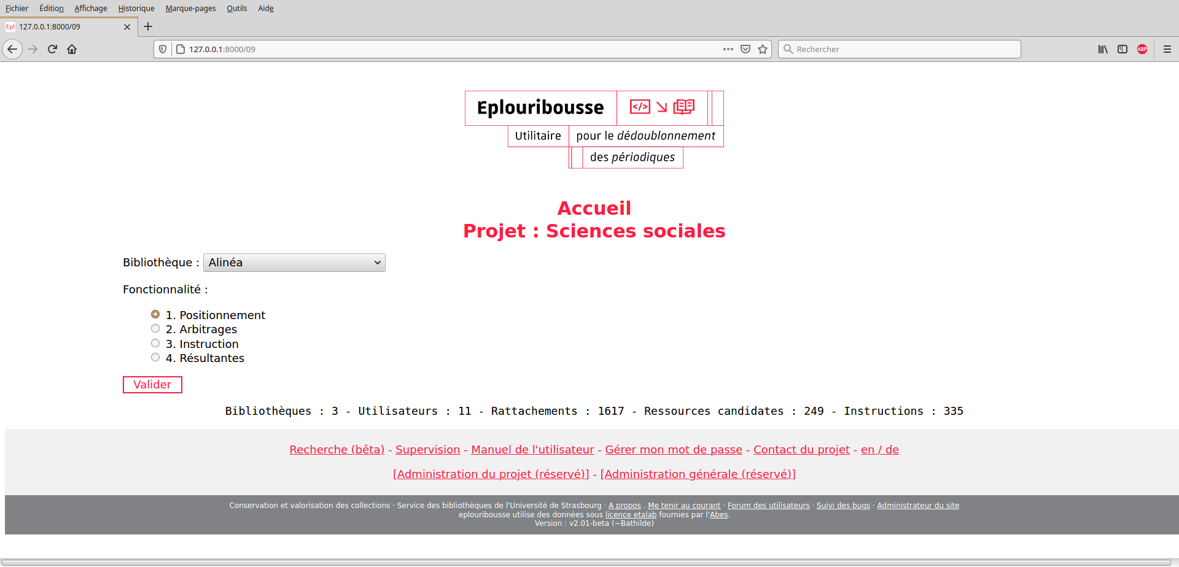

Le nom du projet est mentionné.
On accède à l’ensemble des fonctionnalités de l’application à partir de cette page : Positionnement, arbitrage, instruction, édition. Des contrôles sont effectués pour empêcher toute action hors-délai (Par exemple en cliquant sur un lien reçu précédemment ou en recourant à la flèche retour à la page précédente des navigateurs).
Des liens sont disponibles vers un outil de recherche (par ppn et bibliothèque), un tableau d’indicateurs de suivis (supervision), le présent manuel, le module de changement de votre mot de passe, le module d’administration (réservé aux ayant-droits) et le module de changement de langue.
C’est à ce niveau que sont calculés les éventuels nouveaux utilisateurs et qu’un contrôle est effectué afin de détecter d’éventuelles anomalies (utilisateurs non utilisés ou au contraire utilisateurs non enregistrés alors que leur email est utilisé) Ces anomalies sont signalées par un message d’alerte de couleur bleue.

Positionnement

Cette étape est nécessaire avant toute autre. Ce n’est qu’une fois toutes les bibliothèques positionnées que les fonctionnalités suivantes deviennent pertinentes.

Accès : A partir de la page d’accueil, sélectionnez votre bibliothèque et ‘Positionnement’ puis validez.

Résultat : Liste des ressources en attente du positionnement pour la bibliothèque sélectionnée :
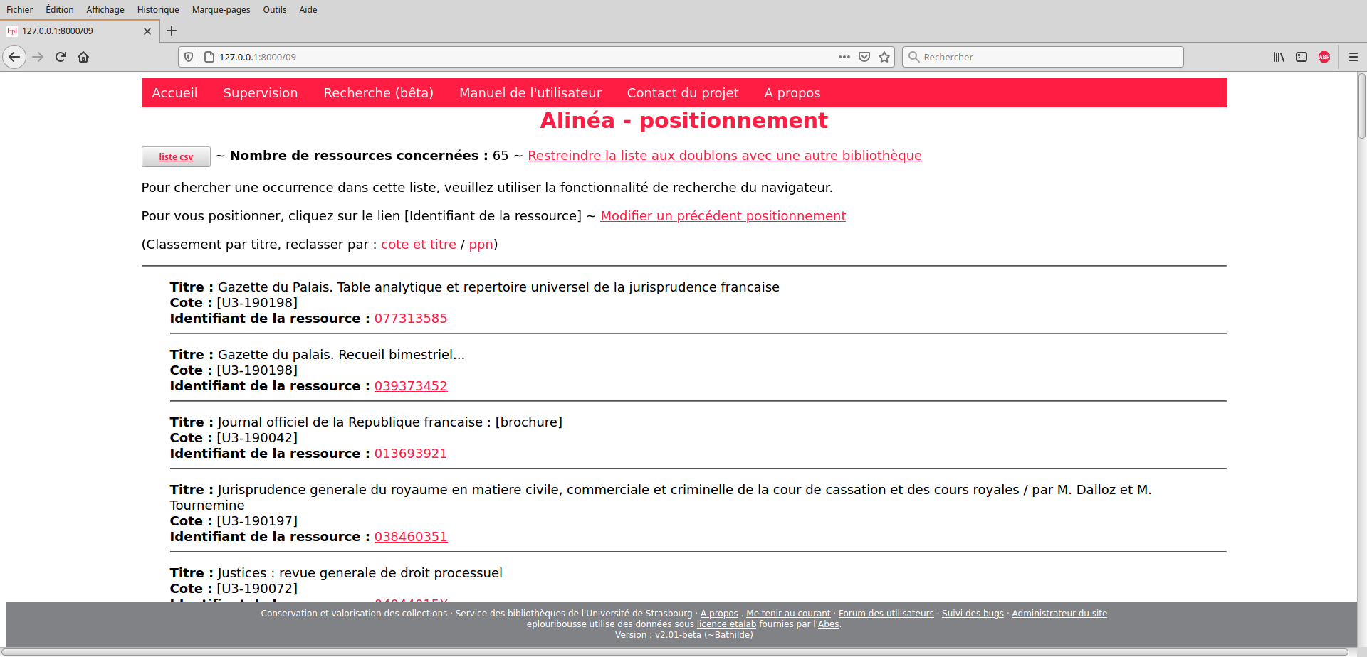

Il est possible de restreindre aux doublons avec une autre bibliothèque. Il est possible d’obtenir la liste des ressources dont le positionnement est encore modifiable (la condition est que l’instruction n’ait pas encore débuté)

Cliquez sur le lien (ppn) pour accéder au formulaire de saisie du rang de votre collection.
A l’état initial, le positionnement indiqué est 99 ; vous pouvez choisir d’exclure votre collection pour l’un des motifs de la liste déroulante. Sinon, vous devez vous positionner dans une échelle de 1 à 4 : 1 si vous possédez la collection la plus importante et que cette collection est ressentie comme étant celle à laquelle viendront s’agréger les éléments d’autres collections pour l’améliorer ou l’enrichir (collection mère). 4 si vous avez très peu d’éléments pour la collection. 2 et 3 pour des situations intermédiaires. L’ordre d’instruction des fiches suivra l’ordre de positionnement ; à rang égal, i.e. 2, 3 ou 4 (le rang 1 doit être unique) l’ordre d’instruction entre bibliothèques est arbitraire.

Toutes les informations utiles et disponibles concernant les autres rattachements sont indiquées.
A ce stade, le lien cliquable (ppn) renvoie à la notice Sudoc qui pourra servir à vérifier les numéros précis de début et de fin de publication ainsi que les filiations.
Un lien vers l’outil Périscope permet de visualiser et comparer les états de collection.
Vous pouvez laisser un commentaire dans l’un ou l’autre des cas précédemment mentionnés (notez que vous pouvez élargir la fenêtre de saisie du commentaire en actionnant le coin en bas à droite).
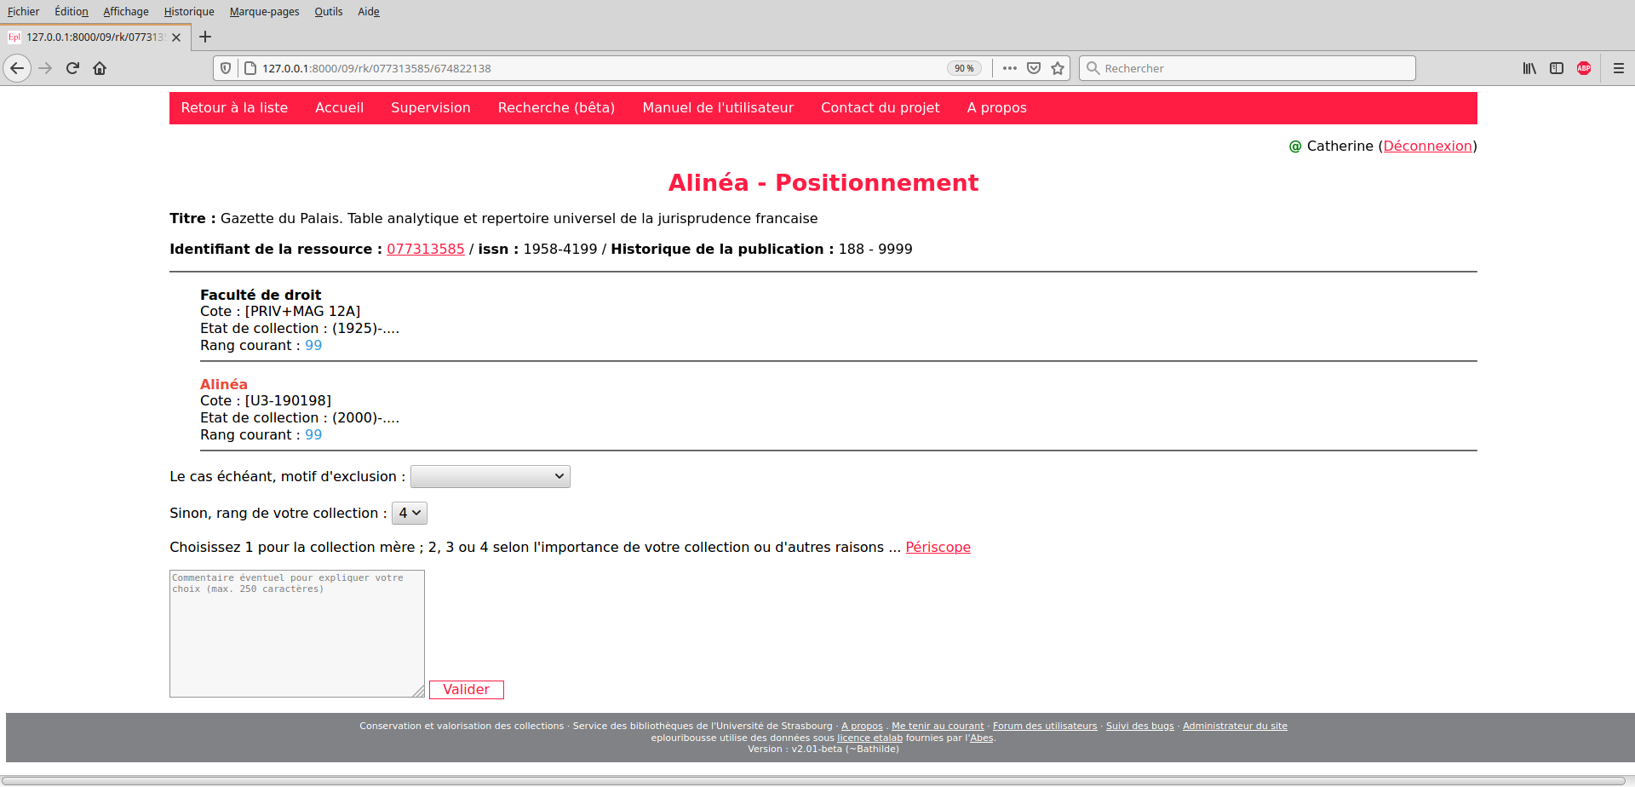

NB : La connexion est nécessaire pour indiquer le rang d’une collection ; un témoin de connexion apparaît en haut à gauche (avec possibilité de se déconnecter) La connexion est requise pour toutes les autres actions cruciales (i.e modifiant l’état de la base de donnée locale ou/et centrale) : Instruction, annulation d’une ligne d’instruction, déclaration de fin d’instruction.

Après validation, le retour à la liste est automatique ; celle-ci rappelle le dernier positionnement effectué (au cours d’une même session, rien sinon) Il est possible d’accéder par simple clic à une liste des collections pour lesquelles le positionnement est encore modifiable.

Dès lors que l’ensemble des bibliothèques s’est positionné, un message est automatiquement adressé au(x) correspondant(s) concerné(s) avec un lien direct pour débuter l’instruction (sous réserve que cette alerte ait bien été activée). Cette alerte est envoyée en temps voulu aux correspondants suivants.

Arbitrage

L’arbitrage est nécessaire dans deux cas :
- Deux bibliothèques revendiquent la première position
- Toutes les bibliothèques ont pris position pour la ressource considérée, mais aucune n’a revendiqué la première position.

Accès : Dans la page d’accueil, sélectionnez votre bibliothèque et ‘Arbitrage’ puis validez.
Résultat : Liste des ressources dans l’une des situations d’arbitrage indiquées ci-dessus (les deux cas de figure sont bien identifiés : Concurrence pour la collection mère, absence de revendication du rang 1) :

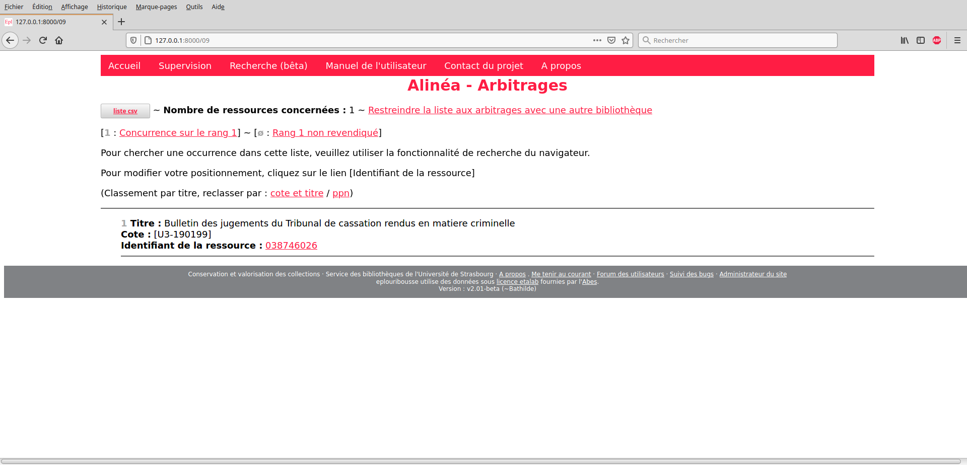
Action attendue : Révision du positionnement. Le cas échéant, cliquez sur le lien (ppn) pour appeler votre fiche de positionnement puis suivre la démarche déjà décrite.
Il est possible de filtrer la liste obtenue aux arbitrages avec une autre bibliothèque.

Instruction des résultantes

L’instruction d’une résultante devient possible dès lors que toutes les bibliothèques rattachées se sont positionnées pour la ressource considérée.

Accès : Dans la page d’accueil, sélectionnez votre bibliothèque, ‘Instruction’ et validez.
Résultat : Liste des ressources pour lesquelles vous pouvez débuter l’instruction de la résultante :
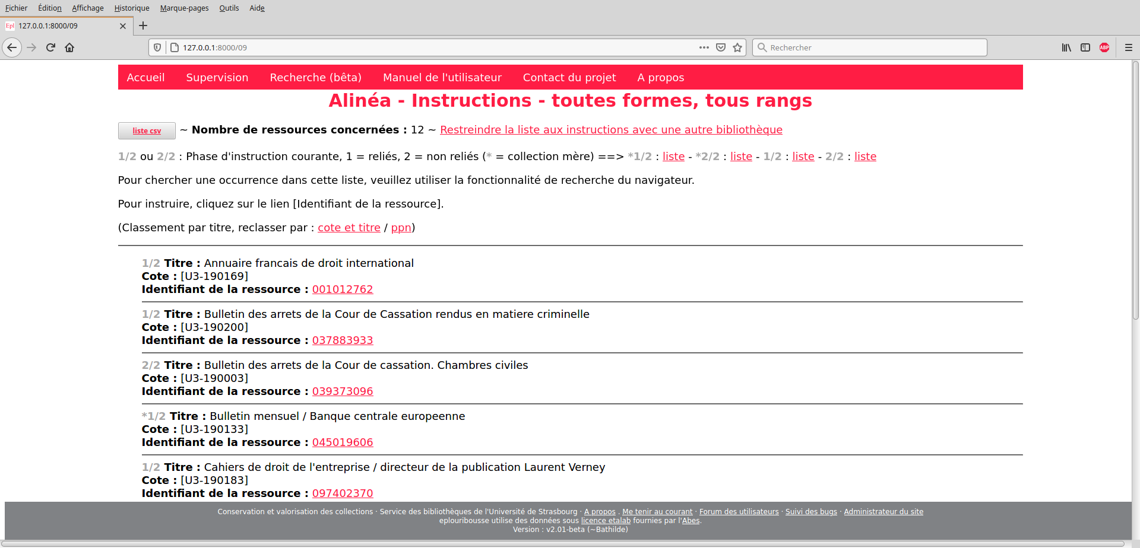

Il est possible de restreindre la liste obtenue de diverses manières.
Manière d’instruire la résultante : Commencez par signaler les éléments reliés de votre collection par segments continus (aux exceptions et éléments améliorables près que vous signalerez le cas échéant dans les cases de saisie prévues) ou par éléments uniques. Indiquez la ligne au-dessous de laquelle vous souhaitez insérer la nouvelle ligne (ordre logique : chronologique ou par numéro)
Le n° de ligne et le segment sont à renseigner obligatoirement.

La dernière ligne instruite est intégrée et mise en évidence :
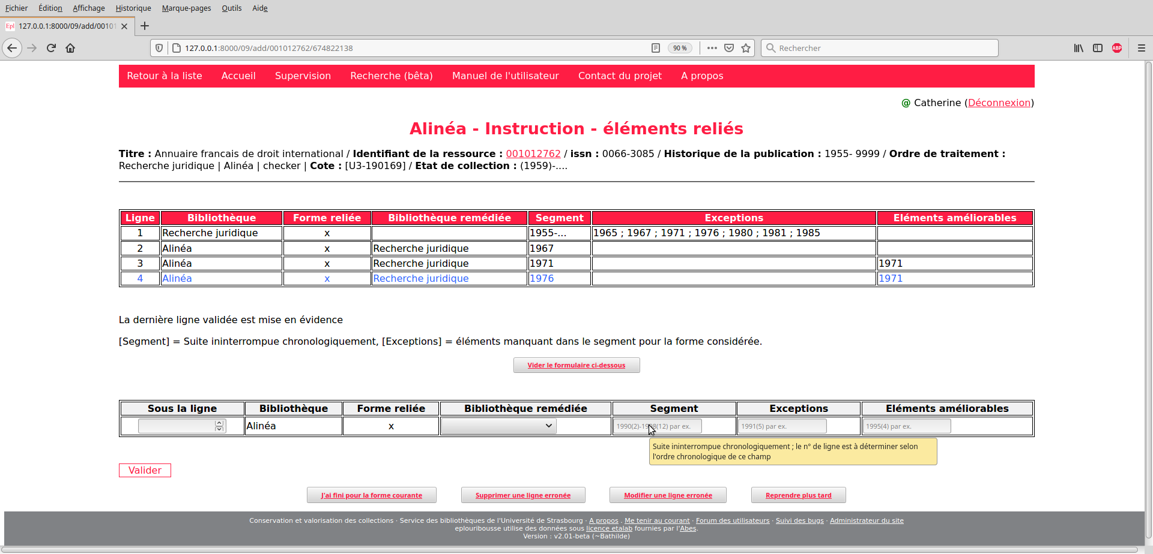

Dans le cas où vous n’avez pas de contribution à porter pour la résultante, vous pouvez directement indiquer que vous avez fini, cocher et valider. Une ligne portant la mention « Néant » sera automatiquement enregistrée et une alerte vous spécifiera que votre collection n’améliore pas la résultante pour la forme considérée.
La suppression ou la modification d’une ligne n’est possible que pour le compte de sa propre collection et pour l’état en cours d’instruction (relié ou non) Les lignes pouvant être supprimées ou modifiées sont distinguées des lignes ne pouvant pas l’être :
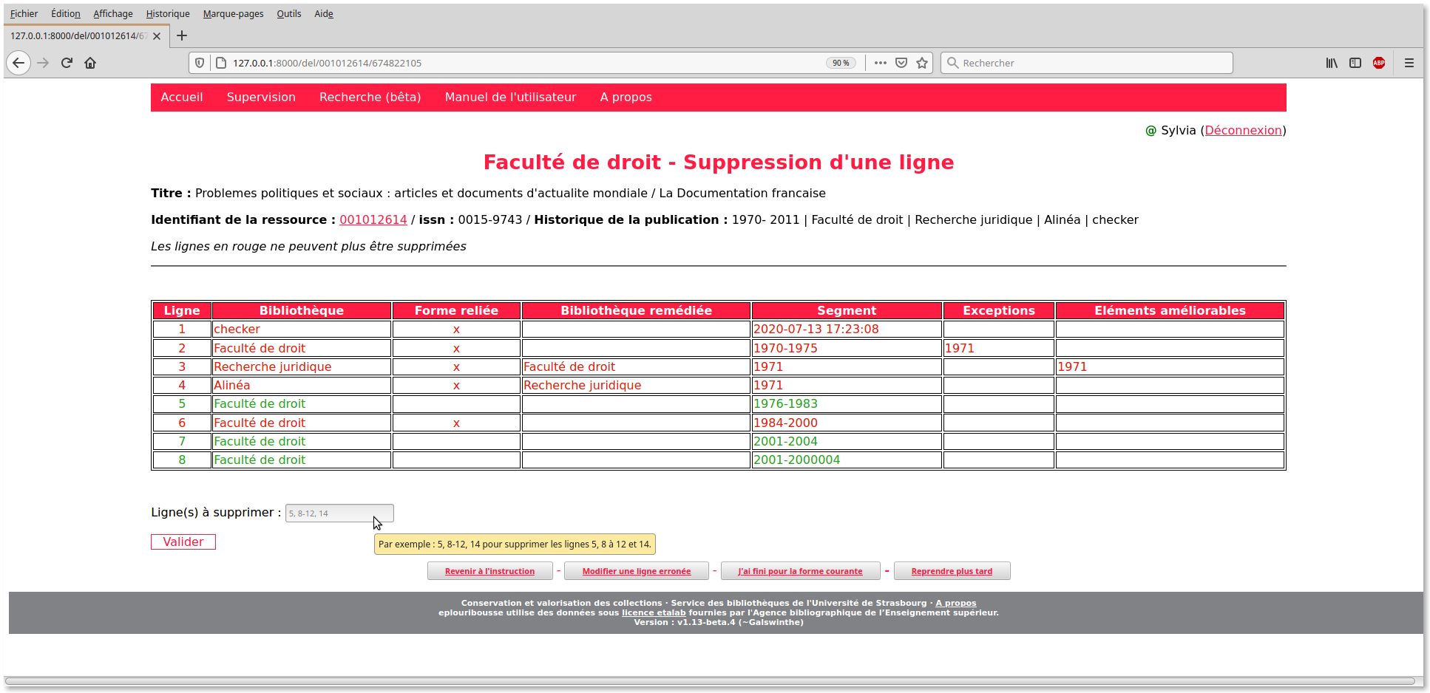

Le cas échéant, un message alerte que la ligne indiquée ne peut pas être supprimée.
Une fois tous les éléments reliés saisis, indiquez que vous avez fini en cliquant sur le lien prévu à cet effet, puis confirmez en cochant et validant après avoir bien pris soin de vérifier l’exactitude des instructions :
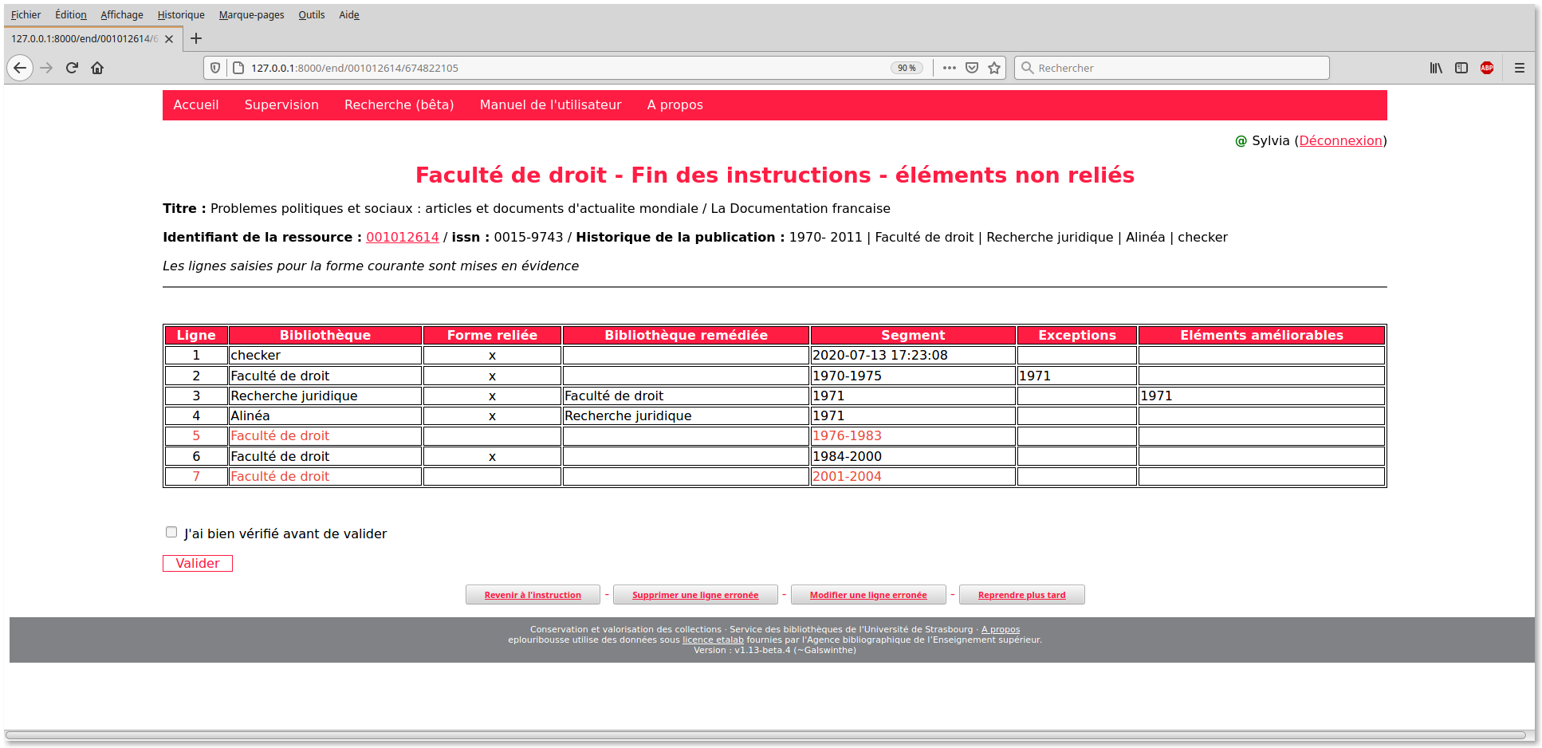
Le contact de la bibliothèque suivante recevra automatiquement un message l’avertissant que son tour est venu d’instruire. L’instruction se fait en deux cycles, le premier pour les éléments reliés, le second pour les éléments non reliés. A la fin de chaque cycle, le vérificateur porte son visa ou invalide la fiche. Dans ce dernier cas, l’administrateur de la base de données sera informé :

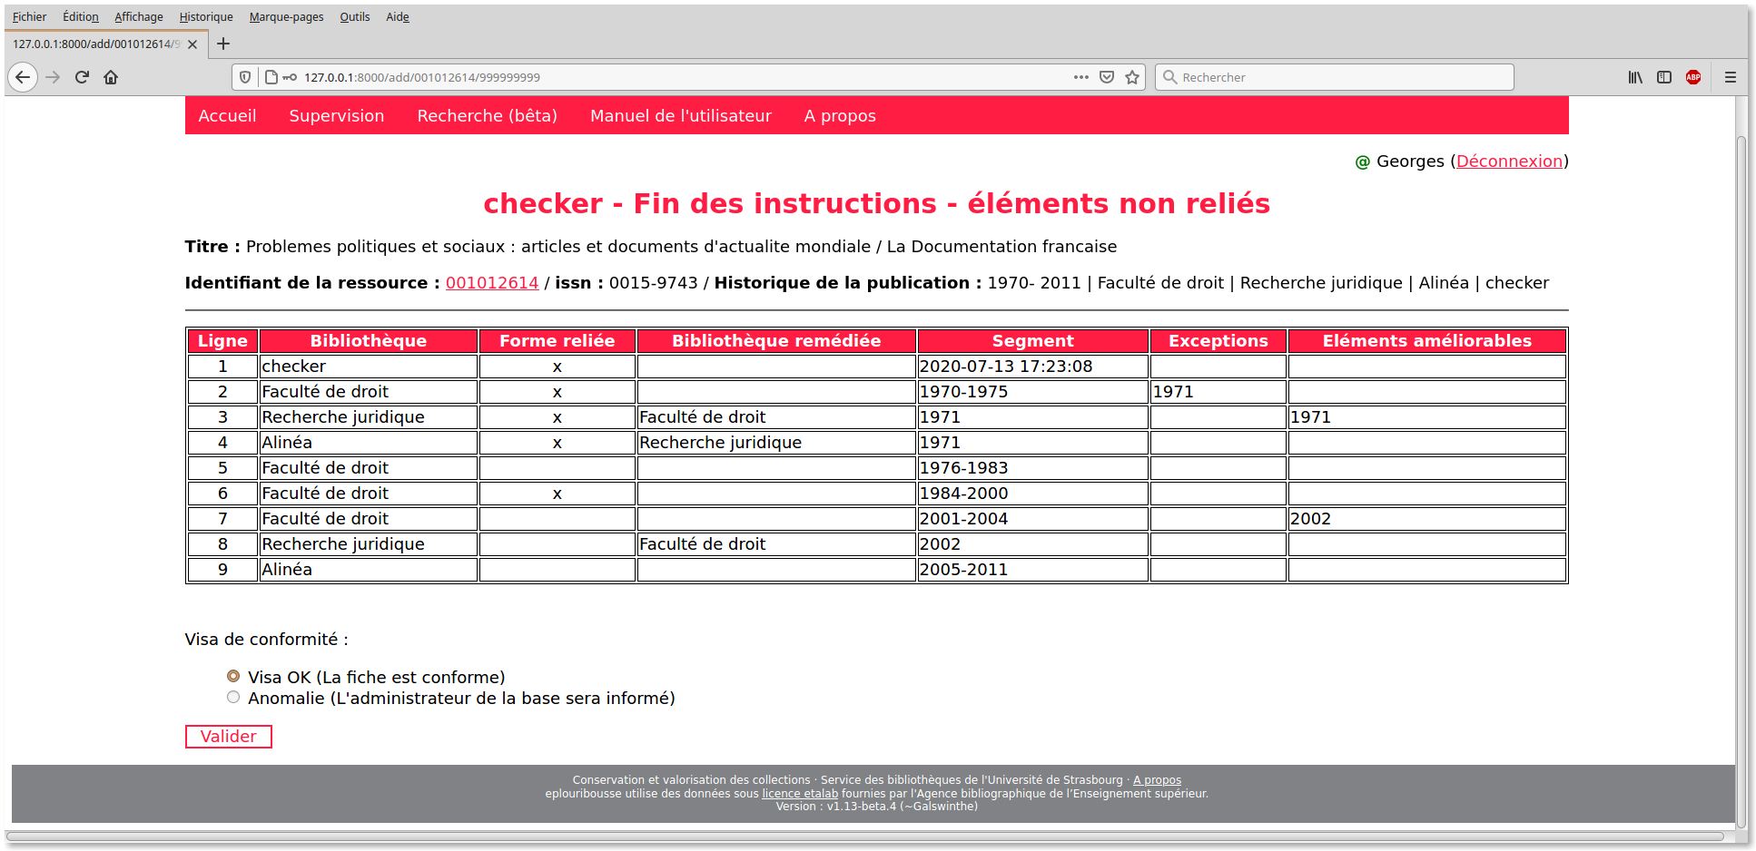
Lorsqu’une bibliothèque complète quelque chose qui a été précédemment porté par une autre bibliothèque en exception ou en élément améliorable, et seulement dans ces cas, il faut indiquer le nom de cette autre bibliothèque dans la case de saisie prévue à cette effet :
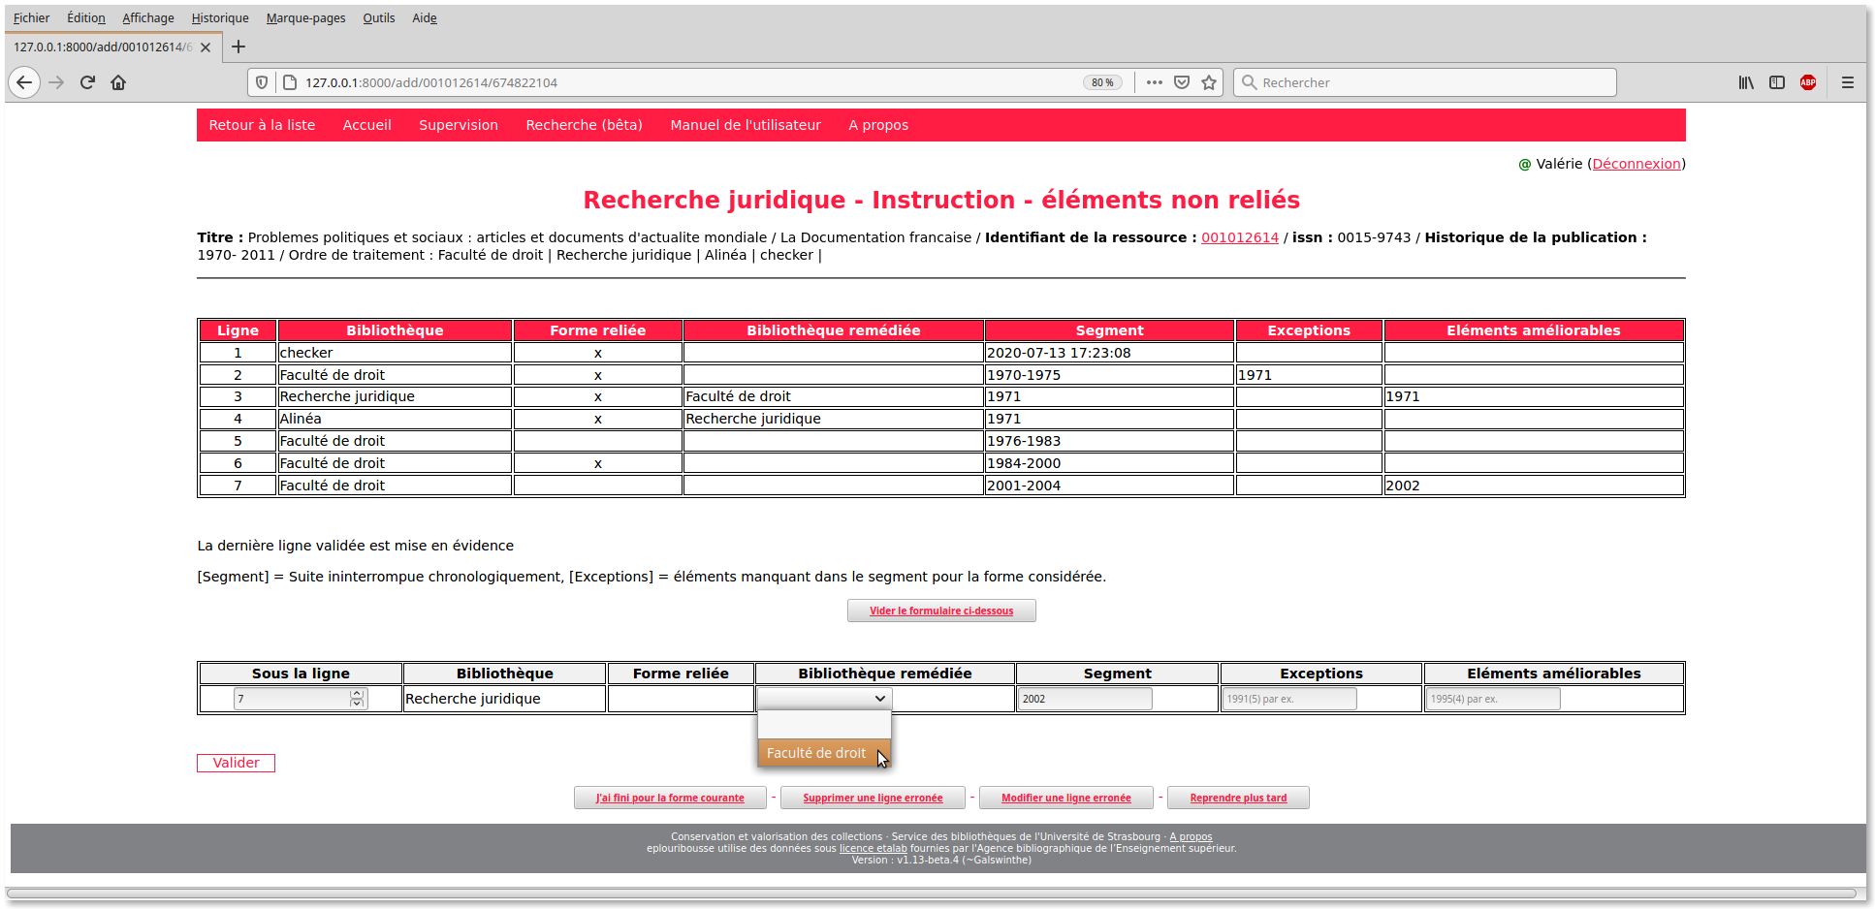

Ceci assure une édition optimale des résultats le moment venu (cf. édition) Cette règle est facultative lors de la phase d’instruction des éléments non-reliés pour les éléments précédemment déclarés en « Exceptions » (mais pas pour les « Eléments améliorables »)
L’ordre d’amélioration croissant des éléments concourant à la collection résultante est le suivant :
Relié en bon état > Non relié en bon état >
Relié améliorable >Non relié mauvais état > (Rien)
- N.B. 1 : Par « exception » on entend exception pour la forme considérée (reliée ou non-reliée) Ce n’est donc pas forcément une véritable lacune à la phase d’instruction des éléments reliés.
- N.B. 2 : Par améliorable, on peut entendre soit des éléments dégradés, soit des éléments dont on sait qu’une autre bibliothèque participante possède des éléments en meilleur état. Normalement, ce dernier cas est rare, la bibliothèque revendiquant la collection-mère possédant généralement la meilleure collection. Par volumes reliés améliorable, on entend des volumes mal reliés que l’on a avantage à remplacer par l’équivalent non relié en bon état (par exemple lorsque la reliure a compromis l’intégrité du contenu).

Présentation détaillée de la fonctionnalité d’édition

L’édition des résultantes n’est possible que pour les ressources complètement instruites.
Accès : Depuis la page d’accueil, sélectionnez la bibliothèque et la fonction ‘Edition’ puis validez.
Dans un premier temps, vous obtenez la liste des ressources qui peuvent être éditées (les ressources pour lesquelles la bibliothèque sélectionnée détient la collection mère sont identifiées par un astérisque) :

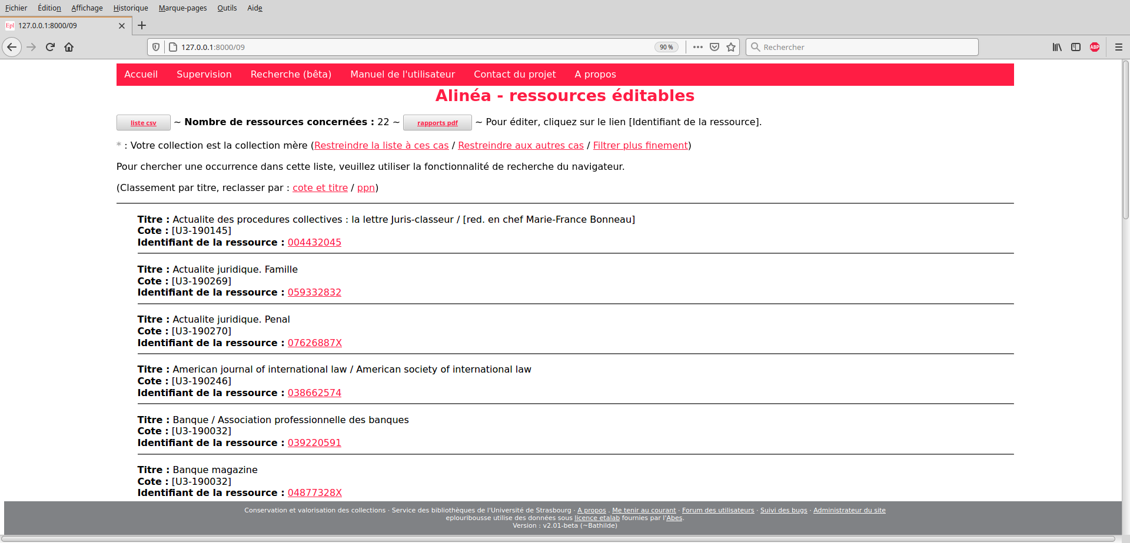

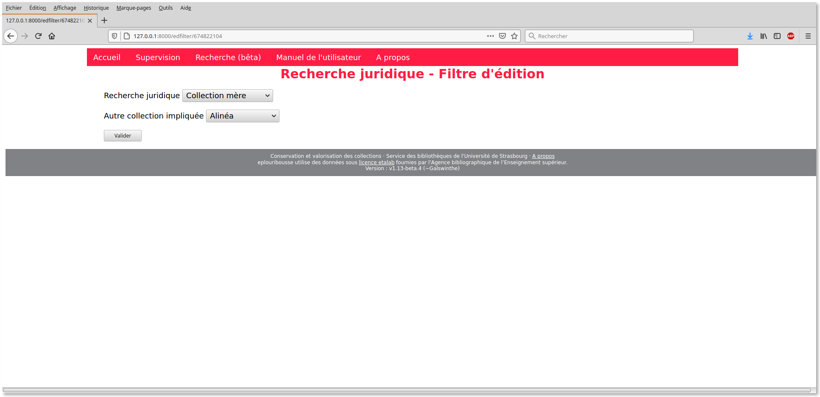
Il est possible de filtrer la liste obtenue par collection mère ou pas et/ou en indiquant une autre collection participante et la nature (mère ou pas) de la collection considérée :

Les lignes impliquant votre bibliothèque sont mises en évidence (d’où l’importance de bien indiquer le nom de la bibliothèque dans la fenêtre de saisie comme indiqué plus haut lors de l’instruction) :
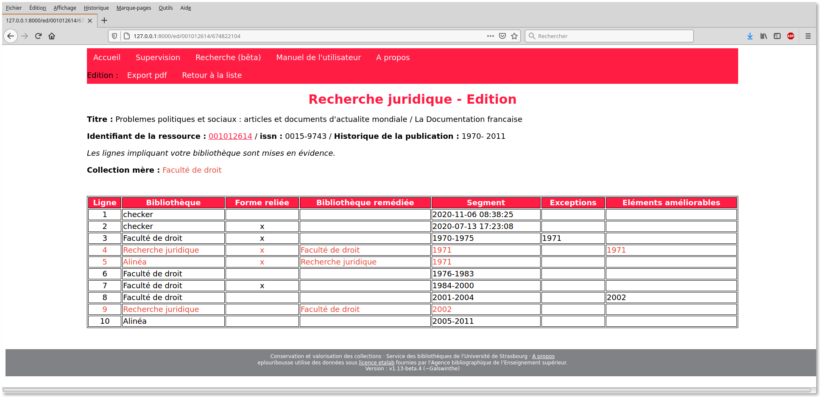

L’édition de rapports soignés au format pdf est proposée, pour l’ensemble des ressources d’une liste ou par ressource sélectionnée ; dans ce dernier cas, cliquez sur la ressource dont vous souhaitez éditer la résultante.

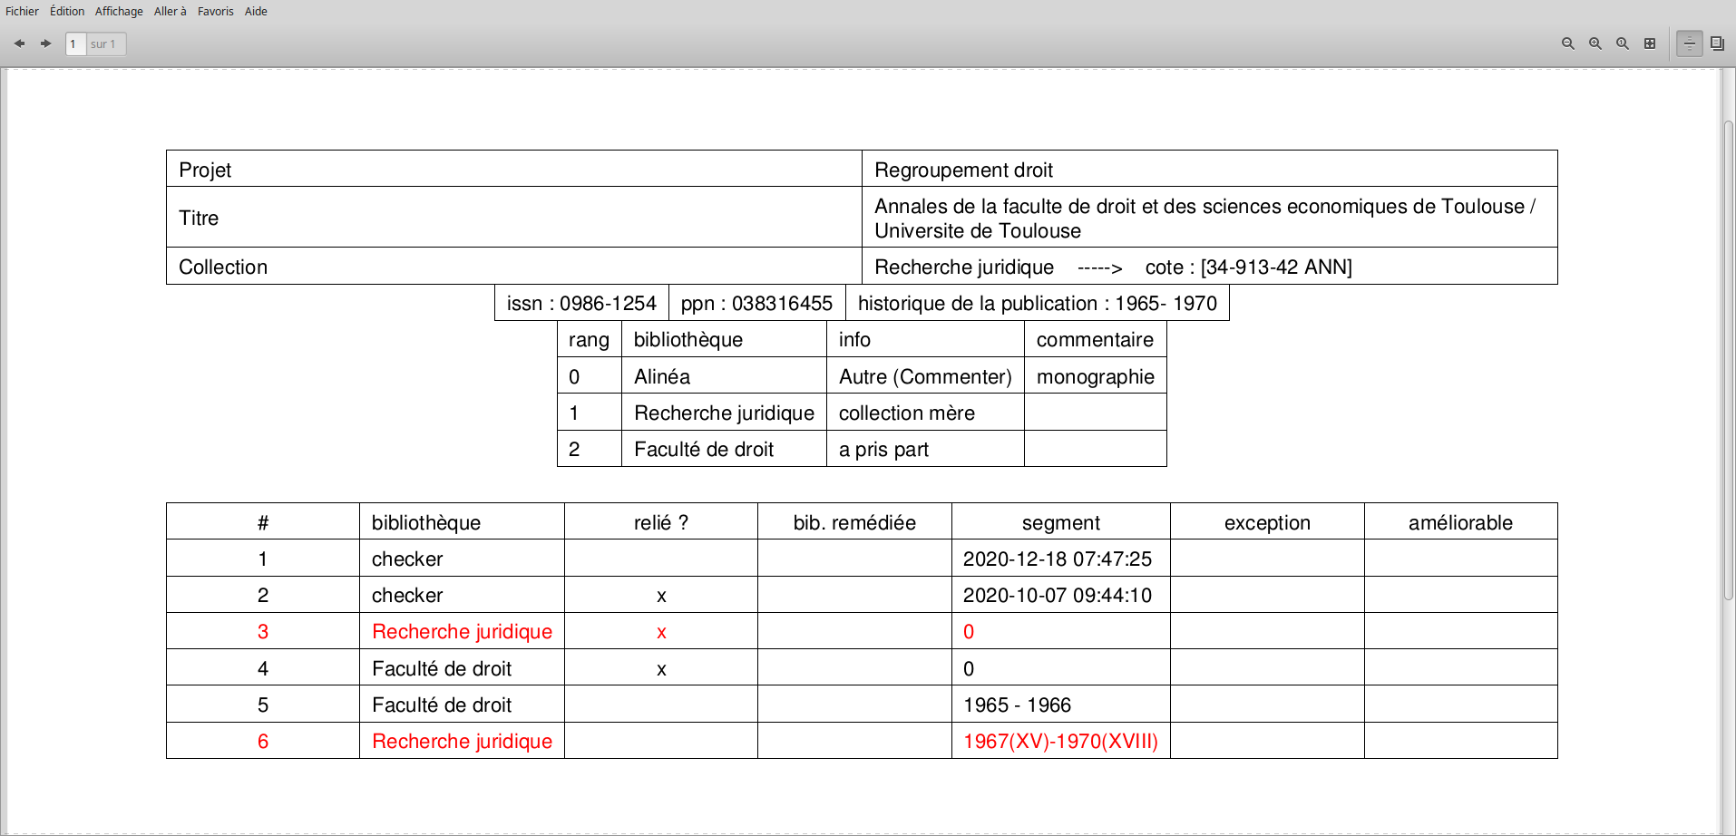

Recherche dans les listes

Il peut être utile de rechercher une occurrence dans les listes obtenues (ressources en attente de positionnement, ressources dont l’instruction peut débuter, ressources dont la résultante peut être éditée) en recherchant par cote, par ppn, éléments du titre etc.
Pour cela, il faut utiliser la fonction de recherche du navigateur.
Par défaut, les listes sont affichées dans l’ordre alphabétique du titre ; il est possible de les afficher selon l’un ou l’autre des ordres permis (sauf pour les listes spécifiquement dédiées au vérificateur = Ordre alphabétique).
Fonctionnalité de retour à la dernière liste utilisée :
Lors du retour à la dernière liste, c’est l’ordre alphabétique du titre qui prévaut.
L’appel à la dernière liste fonctionne sur contrôle de l’adresse IP du client ; si un autre client s’est connecté dans l’entre temps, l’appel aboutit à la page d’accueil.
La liste des collections écartées par exclusion est accessible depuis l’outil de supervision.
Les principales listes sont exportables au format csv sous un nom de type : ##_typedeliste_rcr_autrercr.csv (où ## est le numéro de la base projet, un nombre à deux chiffres entre 00 et 99) 22 listes types sont disponibles :
« typedeliste » | signification
rk | Positionnements
xrk | Positionnements (avec une autre collection)
mrk | Positionnements modifiables
arb | Arbitrages
xarb | Arbitrages (avec une autre collection)
arb1 | Arbitrages (rang 1)
arb0 | Arbitrages (faute de rang 1)
x1arb | Arbitrages (rang 1, avec une autre collection)
x0arb | Arbitrages (faute de rang 1, avec une autre collection)
instr | Instructions
xinstr | Instructions (avec une autre collection)
instr1b | Instructions (rang 1, cycle des reliés)
instrxb | Instructions (rang ≠ 1, cycle des reliés)
instr1nb | Instructions (rang 1, cycle des non reliés)
instrxnb | Instructions (rang ≠ 1, cycle des non reliés)
res | Résultantes éditables
resm | Résultantes éditables (collection mère)
resnm | Résultantes éditables (collection non mère)
xmoth | Résultantes éditables (collection mère, avec une autre collection)
xnomoth | Résultantes éditables (collection non mère, avec une autre collection)
excl | Collections exclues
faulty | Fiches erronnées

Il peut arriver que la liste ne puisse être calculée entièrement ; cette information est clairement indiquée en fin de fichier : (ATTENTION : LISTE INCOMPLETE)
Si la requête est trop volumineuse, le serveur retournera un code d’erreur.

Module de recherche croisée

Lien « recherche » dispnible dans le bandeau d’entête. Permet de connaître la situation d’une ressource (ppn) pour une bibliothèque donnée avec rebond possible sur les actions possibles ou attendues.

Indicateurs

Un tableau de bord est disponible depuis la page d’accueil. La lecture des indicateurs est évidente.

Contrôles
Les actions intempestives appelées directement par l’url sont rejetées.

Sécurité
Toutes les actions impliquant des manipulations de données dans la base sont soumises à authentification.

Authentification
La création du mot de passe s’effectue en cliquant sur le lien de gestion du mot de passe situé en page d’accueil. Idem en cas de perte ou de modification.
Django fournit un système de stockage de mots de passe à la fois souple et puissant (PBKDF2 par défaut) :
https://docs.djangoproject.com/en/2.2/topics/auth/passwords/
L’authentification est requise automatiquement pour toute action sensible (modifications des données de la base) Un contrôle est effectué sur l’adresse mail (l’email de l’utilisateur et l’email du correspondant pour la bibliothèque doivent être les mêmes) Lorsque le contrôle est négatif, l’utilisateur est réorienté vers la page d’accueil générale.
En dehors de cela, l’authentification n’est pas nécessaire ; elle est toutefois possible : Dans ce cas, l’utilisateur aboutira directement à la page d’accueil du projet correspondant à son identifiant (Si l’utilisateur est un administrateur, il restera sur la page courante).

Utilisateurs et groupes

Il y a 4 types d’utilisateurs :

- Extérieurs : Donne droit à toute édition simple (Toutefois l’enregistrement préalable de l’utilisateur et son authentification sont nécessaires si le mode d’édition privé est activé ; ce qui n’est pas le cas si ce mode est désactivé)
- Utilisateurs principaux (dont le validateur = « checker » n’est qu’un cas particulier, reconnu par son nom dans le code) = Contacts dans les bibliothèques : Authentification requise pour travailler à l’instruction des résultantes. Il peut y avoir jusqu’à trois contacts par bibliothèque (idem pour checker) Cette possibilité peut être exploitée de diverses manières utiles pour répartir le travail, par exemple entre libre-accès et magasin ou selon la parité du dernier chiffre du ppn (si 2 contacts) ou multiple de trois, pair et autre (si 3 contacts) ...
- Administrateurs de la base de données du projet (ou par ellipse administrateur de projet) : authentification requise ; donne droit à administrer l’ensemble des données de la base de données du projet. Le nombre d’administrateur n’est pas limité ; le partage du travail pourra être scindé entre deux administrateurs dont l’un pourra par exemple s’occuper des données du données et paramètres du projet à l’exception des corrections d’instructions et l’autre du reste (cf. point suivant pour le détail des rôles)
- Administrateur du site (authentification requise) : Donne droit à lire, voire modifier les données communes dans la base principale (eplouribousse.db) : Le mail du webmaster figure dans le second enregistrement de la table epl_replymail de la base principale (eplouribousse.db) après le mail générique de type noreply@

Rôles des administrateurs de projet (= administrateurs de la base de données du projet)
C’est d’eux que relèvent :
- la gestion des réglages du projet : Exclusions, bibliothèques, administrateurs, utilisateurs, alertes, mode d’édition, intitulé, résumé, date d’extraction
- la correction des enregistrements (instructions et rattachements) liés à un défaut signalé par le ‘checker’

(Ces deux rôles pourront être partagés entre deux administrateurs)

Détaillons ici ces deux rôles :
- gestion des réglages du projet :
L’accès à l’administration des paramètres du projet se fait à partir du lien ad-hoc situé en page d’accueil du projet : Les fonctionnalités sont évidentes et ne nécessitent pas d’explications particulières.
Trois choses à détailler toutefois : Les différents cas d’alerte, l’activation du mode d’édition privé et les modifications suite à un défaut signalé par le ‘checker’ :
A. Les différentes alertes (table epl_proj_setting) :
Les alertes sont paramétrables à deux niveaux :
- au niveau du projet par l’administrateur du projet : ce réglage est un réglage cadre pour le niveau suivant (niveau utilisateur, voir ci-après). Un nouveau réglage au niveau du projet réinitialise les réglages éventuels modifiés précédemment au niveau des utilisateurs eux-mêmes. Recommandation : activez l’ensemble des alertes à ce niveau.
- au niveau de l’utilisateur : ces modifications par l’utilisateur lui-même ne sont possibles que dans le cadre défini au niveau précédent (autrement dit, l’utilisateur peut décocher une alerte prédéfinie au niveau du projet ou restaurer celle-ci s’il l’avait précédemment décochée. Le choix offert n’autorise pas d’activer une alerte non activée au niveau du projet)
Positionnement : si l’alerte correspondante est activée, les instructeurs des bibliothèques n’ayant pas encore positionné leur collection recevront une alerte chaque fois qu’un positionnement sera pris pour une autre collection de même ppn, exclusions non comprises. Cela peut donc survenir plusieurs fois (cas de triplons et plus).
Arbitrage : si l’alerte correspondante est activée, les instructeurs des bibliothèques concernées recevront une alerte chaque fois qu’un arbitrage sera relevé à l’occasion d’un nouveau positionnement (cela peut donc survenir plusieurs fois) ; les instructeurs de toutes les bibliothèques, y compris de celles dont la collection a éventuellement été exclue dans le cas où aucune bibliothèque n’a positionné sa collection au rang 1 ; les instructeurs des bibliothèques ayant positionné leur collection au rang 1 dans le cas ou ce rang est revendiqué plusieurs fois.
Instruction : si l’alerte correspondante est activée, les instructeurs reçoivent une alerte leur indiquant que leur tour est venu d’instruire la collection résultante.
Résultante : lorsqu’une fiche est complète et si l’alerte correspondante est activée, les instructeurs des bibliothèques ayant contribué à la résultante reçoivent un avis leur indiquant que la fiche de résultante est disponible.
NB : Dans chaque cas, un lien cliquable renvoie directement l’instructeur à l’action considérée.
B. Mode d’édition : Si le mode d’édition restreint est activé, l’administrateur de la base projet doit renseigner les utilisateurs autorisés. Attention : Le passage du mode d’édition restreint (= privé) au mode d’édition public occasionne la suppression des utilisateurs autorisés (sauf s’ils ont un autre rôle actif bien entendu)
- correction des enregistrements (instructions et rattachements)
Le ou les administrateurs de la base sont alertés par mail automatiquement quand une incohérence est signalée dans la fiche d’instruction.
L’administrateur de la base devra modifier les enregistrements incriminés depuis la page de type (host)/current_status/ppn/rcr accessible en tant que telle et également depuis plusieurs pages indiquant ce lien (indicateurs, recherche croisée) :
Pour une ressource considérée (un sid) il repérera les enregistrements instructions concernés, identifiera l’anomalie et effectuera les corrections nécessaires en suivant récursivement le traitement.
Ceci fait, il lui sera possible d’attribuer les nouveaux statuts aux enregistrements de rattachement (modèle : ItemRecord) et les passera de statut =6 à statut = 0, 1, 2, 3 ou 4 selon les considérations suivantes :
S’il n’y a pas encore d’instruction admin, les statuts possibles ne peuvent être que 0, 1 ou 2.
S’il y a déjà une ligne d’instruction admin, les statuts possibles ne peuvent être que 2, 3 ou 4.

0 : état initial (ce n’est pas encore au tour de la bibliothèque d’instruire)
1 : éléments reliés à instruire
2 : éléments reliés instruits
3 : éléments non reliés à instruire
4 : éléments non reliés instruits
Le signalement d’une anomalie à l’administrateur de la base a pour effet de modifier l’état de l’ensemble des enregistrements concernés (ItemRecord) Cet état passe à 6. L’administrateur peut faire les corrections à mesure, ou attendre qu’il y en ait un certain nombre à effectuer. Il est même possible de ne les traiter qu’en toute fin de processus, une fois toutes les autres fiches entièrement traitées.
Pour information, le statut 5 est attribué à l’ensemble des enregistrements de rattachement dès visa de conformité à la fin du cycle d’instruction des éléments non reliés.
En cas de doute, le plus simple est encore de réinitialiser la fiche (retour au début de la phase courante avec calcul automatique des statuts)
Ce travail de correction est facilité si l’administrateur de la base projet passe par l’outil de supervision ou par l’outil de recherche croisée :

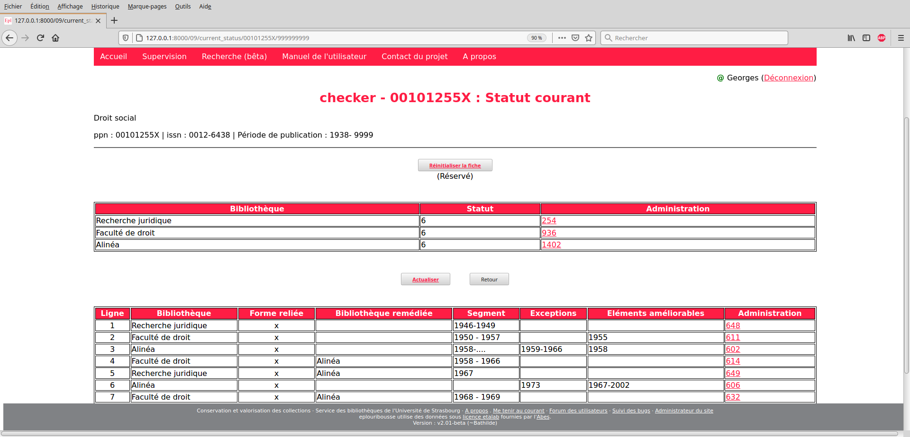

Rôle de l’administrateur général de l’instance (webmaster) :

Il renseigne l’adresse générique de type replymail@ et l’adresse du gestionnaire de site (pour transmette le flambeau à un autre le cas échéant)
L’administrateur général peut obtenir une extraction csv générale de l’ensemble des utilisateurs, ceci à des fins de vérification et de contacts éventuels avec ceux-ci.
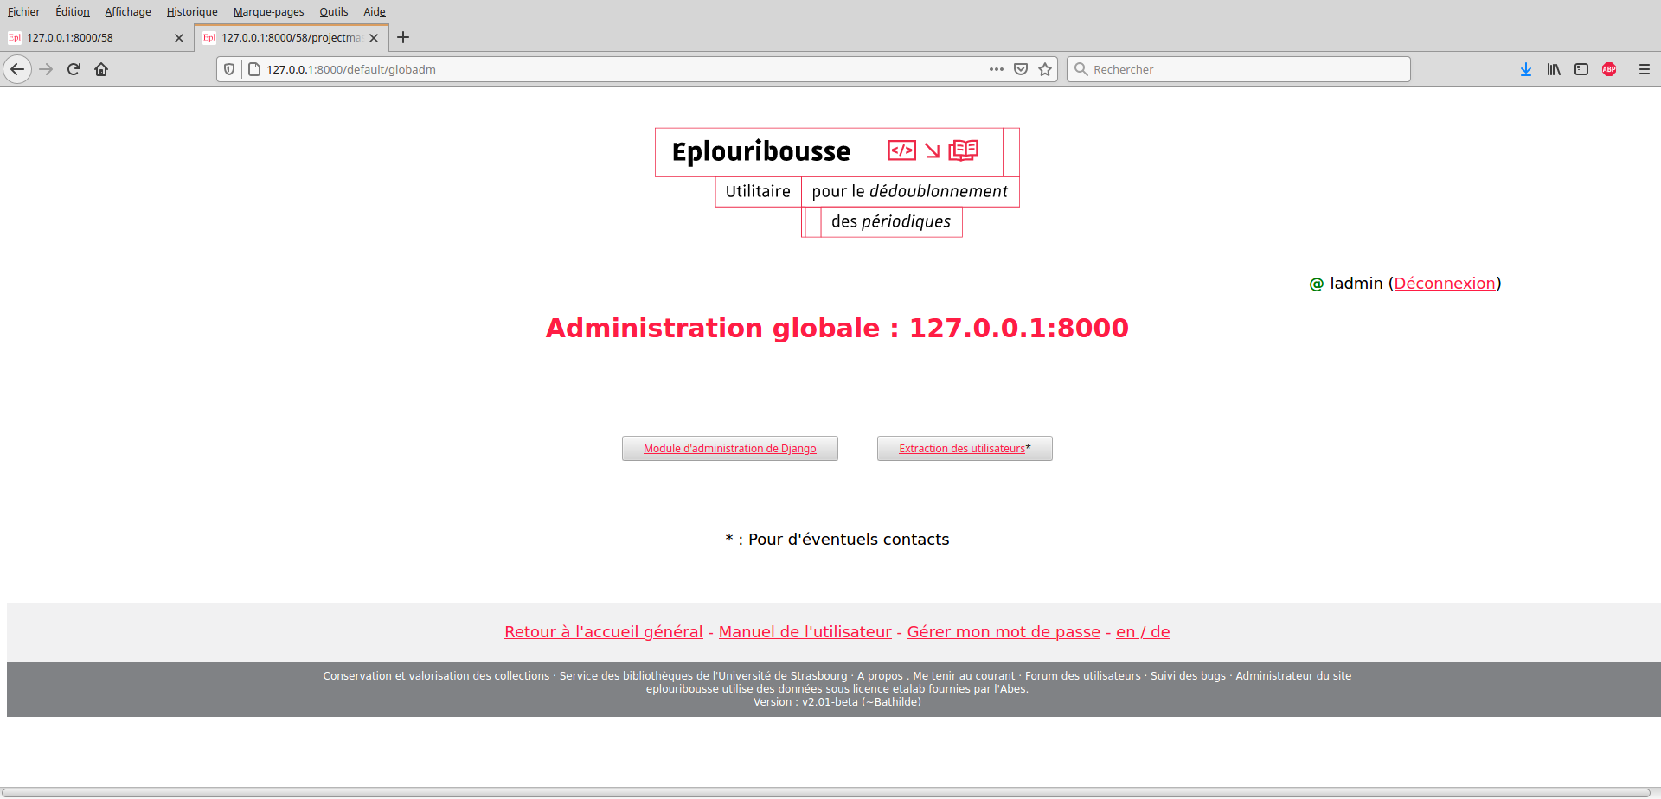

Réglages des bases de données (important) :

La population des bases de données doit être réalisées à l’aide d’un utilitaire de manipulation de bases de données (nous recommandons DB Browser for SQLite, simple et efficace permettant l’import de tables complètes à partir de fichiers csv : https://sqlitebrowser.org/ )
La base de données principale (eplouribousse.db ne contient qu’une table propre à l’application (epl_replymail) (Les autres tables sont celles de Django)
Les tables propres à chaque projet sont situées dans les bases projets ; il y en a 9 : epl_bddadmin, epl_exclusion, epl_feature, epl_instruction, epl_itemrecord, epl_library, epl_proj_setting, epl_project, epl_utilisateur. Toutes ces tables, à l’exclusion de epl_feature (qui est une table système) peuvent être gérées à partir de l’interface d’administration du projet par les administrateurs de projet.
Il est conseillé de tout renseigner à 1 l’enregistrement unique de la table epl_proj_setting.
Pour la mise en place de cette base, un exemplaire est fourni qui peut servir à élaborer votre propre base ; cet exemplaire est disponible à la racine du dépôt et porte le nom ##.txt (## est à remplacer par le numéro à deux chiffres de votre projet et .txt est à remplacer par .db)

Lors de la mise en place de la base de données projet, voici ce à quoi il faut penser :
- Pour la table des rattachements, dans le champs « période de publication » supprimer tout ce qui est superflu (seules les dates de début et de fin sont pertinentes)
- Les motifs d’exclusion dans la table « epl_exclusion » (l’exclusion « autre (commenter) » ne doit pas à être renseignée ; elle est prévue dans le code)
- Renseigner le nom du projet dans la table « epl_project »
- Renseigner la table « epl_bddadmin » avec le nom et le mail du ou des administrateurs de la base de données
- Renseigner les bibliothèques participantes dans « epl_library »
- Renseigner la table utilisateurs qui doit recenser l’ensemble des correspondants dans les bibliothèques (y compris ‘checker’) l’ensemble des administrateurs ; attention : le mail, comme l’identifiant doivent être uniques tous les deux, autrement dit, si un même utilisateur a différents rôles dans un même projet, il ne doit être enregistré qu’une seule fois avec un seul couple (mail, identifiant) et c’est son rôle le plus permissif qui prévaudra. L’identifiant doit en outre avoir pour suffixe @## où ## est le code à deux chiffres correspondant au numéro de la base projet.

S’agissant de la base de données principale (eplouribousse.db) :
- Indiquer une adresse mail de type no-reply@ et une adresse de webmaster i.e. administrateur du site : Respectivement en premier et deuxième enregistrements de la table « epl_replymail ».
- Le(s) seul(s) enregistrement(s) nécessaire(s) au départ pour la table « user » est/sont celui/ceux du/des «superuser » (statut is_superuser =1) Pour le reste la base de donnée principale se peuple et synchronise automatiquement lors de l’accès à l’une des trois pages suivantes :
  - page d’accueil générale (vue selectbdd)
  - page d’accueil de n’importe quel projet (vue home)
  - page d’administration générale (vue globadm)
ou lors de la création de nouveaux utilisateurs (vues admins_adm et lib_adm)

Langues
L’application utilise gettext pour la traduction dans d’autres langues. Le français est la langue d’origine.
Deux autres langues sont proposées actuellement à titre expérimental ; l’anglais et l’allemand.
L’extension à d’autres langues est assez simple puisqu’il repose sur la fourniture de fichiers classiques d’extension .po facilement compréhensibles par les traducteurs. Ces fichiers sont compilés par une simple ligne de commande (fichiers binaires en .mo)
Le changement de langue est accessible à partir d’un lien en page d’accueil (Pour l’instant, l’anglais et l’allemand sont disponibles en mode expérimental).

C’est ce lien qui doit être nommé selon le modèle ##.db ; le nom de la cible est libre.
Cette liste peut être modifiée par l’administrateur de la base projet (voir plus loin) ; la valeur « Autre (Commenter) » n’a pas à être indiquée ; elle est automatique.
En fait, il suit l’ordre de la clef primaire des rattachements (Primary key ou pk)
Le rang n’est plus modifiable à partir du moment où une instruction a déjà été validée.
Ou éventuellement les contacts (jusqu’à trois par bibliothèque) De même, il peut y avoir jusqu’à trois contrôleurs (checkers)
Au-delà de trois correspondants par bibliothèque, utiliser une liste de diffusion.
Dans le cas où on souhaite avoir plusieurs webmasters, renseigner une liste de diffusion.
NB : Les messages envoyés aux administrateurs du projet le sont sans distinction de ces deux rôles (il s’agit d’un partage non géré dans le code)
La modification du mode d’édition (privé/publique, cf. B.) aura le même effet.

